Конспект НОД по рисованию «Высокий новый дом» во второй младшей группе.
Задачи:
-учить детей рисовать узор, состоящий из вертикальных и горизонтальных линий.
-передавать основные части дома: стены, крышу, окна.
-учить самостоятельно подбирать сочетание красок при рисовании.
-закрепление знаний геометрических фигур.
Материалы:
-акварельные краски
-кисти
-стаканчик с водой
-салфетки
-лист бумаги размер А4
Ход занятия:
Прочитайте ребенку Русскую – народную сказку «Теремок». 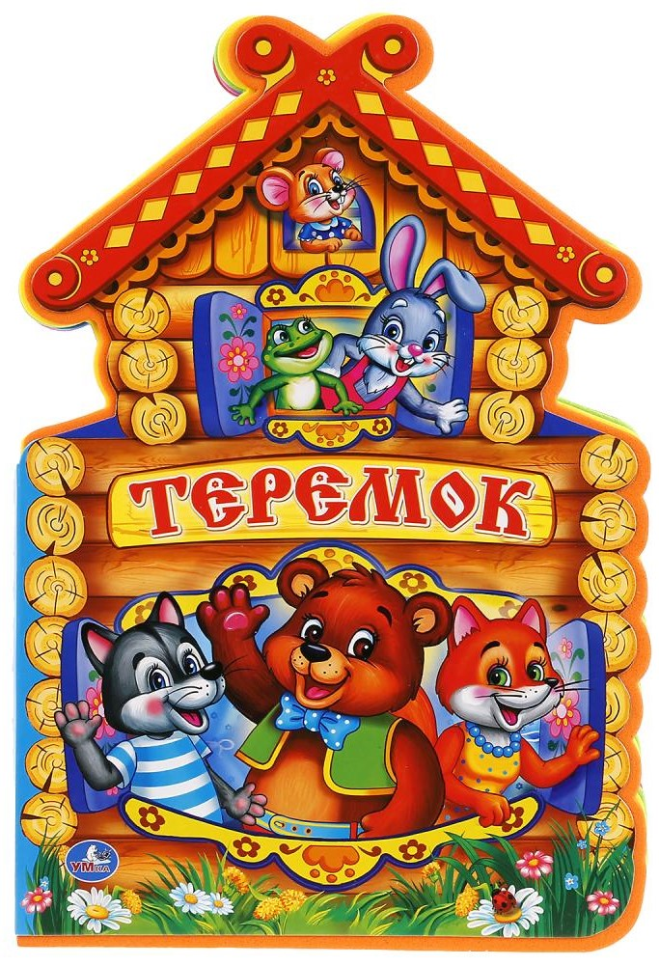
Стоит в поле теремок. Бежит мимо мышка-норушка. Увидела теремок,
остановилась и спрашивает:
— Терем-теремок! Кто в тереме живет? Никто не отзывается. Вошла мышка
в теремок и стала там жить.
Прискакала к терему лягушка-квакушка и спрашивает:
— Терем-теремок! Кто в тереме живет?
— Я, мышка-норушка! А ты кто?
— А я лягушка-квакушка.
— Иди ко мне жить! Лягушка прыгнула в теремок. Стали они вдвоем жить.
Бежит мимо зайчик-побегайчик. Остановился и спрашивает:
— Терем-теремок! Кто в тереме живет?
— Я, мышка-норушка!
— Я, лягушка-квакушка!
— А ты кто?
— А я зайчик-побегайчик.
— Иди к нам жить! Заяц скок в теремок! Стали они втроем жить.
Идет мимо лисичка-сестричка. Постучала в окошко и спрашивает:
— Терем-теремок! Кто в тереме живет?
— Я, мышка-норушка.
— Я, лягушка-квакушка.
— Я, зайчик-побегайчик.
— А ты кто?
— А я лисичка-сестричка.
— Иди к нам жить! Забралась лисичка в теремок. Стали они вчетвером жить.
Прибежал волчок-серый бочок, заглянул в дверь и спрашивает:
— Терем-теремок! Кто в тереме живет?
— Я, мышка-норушка.
— Я, лягушка-квакушка.
— Я, зайчик-побегайчик.
— Я, лисичка-сестричка.
— А ты кто?
— А я волчок-серый бочок.
— Иди к нам жить!
Волк влез в теремок. Стали они впятером жить. Вот они в теремке живут,
песни поют.
Вдруг идет медведь косолапый. Увидел медведь теремок, услыхал песни,
остановился и заревел во всю мочь:
— Терем-теремок! Кто в тереме живет?
— Я, мышка-норушка.
— Я, лягушка-квакушка.
— Я, зайчик-побегайчик.
— Я, лисичка-сестричка.
— Я, волчок-серый бочок.
— А ты кто?
— А я медведь косолапый.
— Иди к нам жить!
Медведь и полез в теремок. Лез-лез, лез-лез — никак не мог влезть и говорит:
— А я лучше у вас на крыше буду жить.
— Да ты нас раздавишь.
— Нет, не раздавлю.
— Ну так полезай! Влез медведь на крышу и только уселся — бах! — развалился
теремок.
Затрещал теремок, упал набок и весь развалился. Еле-еле успели из него
выскочить мышка-норушка, лягушка-квакушка, зайчик-побегайчик, лисичка сестричка, волчок-серый бочок — все целы и невредимы.
Принялись они бревна носить, доски пилить — новый теремок строить.
Проведите с ребенком физминутку.

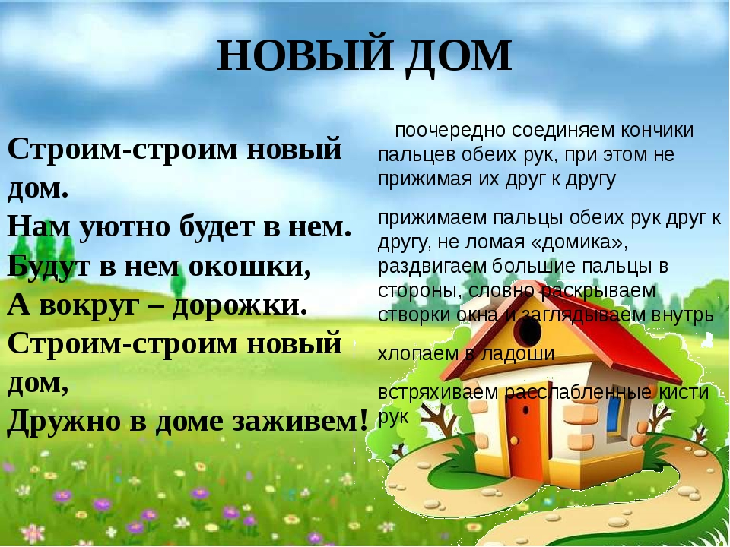

Предложите ребенку помочь зверятам построить новый высокий дом. Нарисуйте такой дом, чтобы места в нем хватило всем и даже медведю.

Напомните ребенку, как правильно держать кисть.

Как рисовать рисунок: Сначала мы возведем (нарисуем) стены, пол и потолок - ровными прямыми линиями.

-Скажите на какую фигуру похожи наши стены с полом и потолком?(ребенок
может сказать - квадрат, поправляем - прямоугольник).
-А чего не хватает нашему дому? крыши)
Рисуем крышу двумя линиями в виде треугольника. Напоминайте ребенку
промывать кисть каждый раз, набирая новую краску.
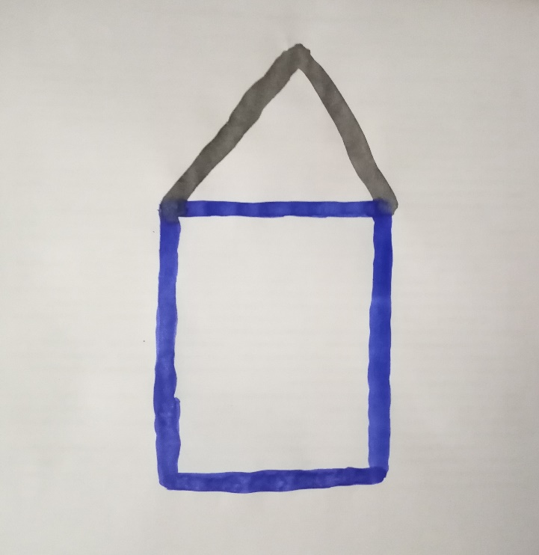
-На какую фигуру похожа крыша?(треугольник) -Что же еще нарисовать в нашем тереме?(окно, окна) Окно тоже по форме может быть похоже на квадрат, или на прямоугольник.
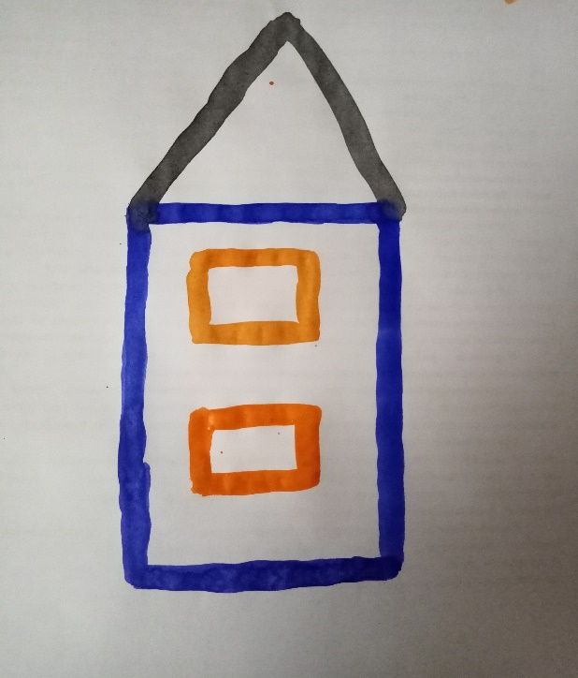
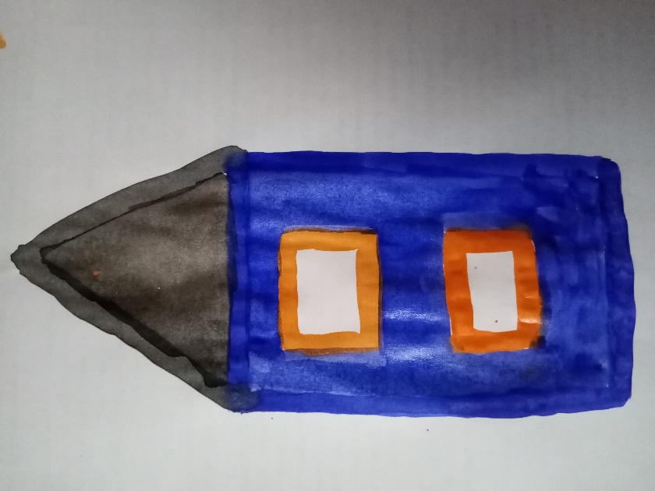
Аккуратно раскрашиваем рисунок. По желанию ребенок может дорисовать травку или цветочки, тучки и солнышко.

Подведение итога занятия:
Обсуждение выполненной работы ребенком.
Ребенок помещает свою работу на видное место.

